Họ và tên:……………………………  Lớp: 2…  Bài 1 | BÀI TẬP CUỐI TUẦN – TUẦN 5  Thứ…… ngày … tháng… năm 20…
Đọc bài sau:
Chim Sẻ
Trong khu vườn nọ có các bạn Kiến, Ong, Bướm, Chuồn Chuồn, Chim Sâu chơi với nhau rất thân. Sẻ cũng sống ở đó nhưng nó tự cho mình là thông minh, tài giỏi, hiểu biết hơn cả nên không muốn làm bạn với ai trong vườn mà chỉ kết bạn với Quạ.
Một hôm, đôi bạn đang đứng ở cây đa đầu làng thì bỗng một viên đạn bay trúng Sẻ. Sẻ hốt hoảng kêu la đau đớn. Sợ quá, Quạ vội bay đi mất. Cố gắng lắm Sẻ mới bay về đến nhà. Chuồn Chuồn bay qua nhìn thấy Sẻ bị thương nằm bất tỉnh. Chuồn chuồn gọi Ong, Bướm bay đi tìm thuốc chữa vết thương, còn Kiến và Chim Sâu đi tìm thức ăn cho Sẻ.
Khi tỉnh dậy, Sẻ ngạc nhiên thấy bên cạnh mình không phải là Quạ mà là các bạn quen thuộc trong vườn. Sẻ xấu hổ nói lời xin lỗi và cảm ơn các bạn.
(Theo Nguyễn Tấn Phát)

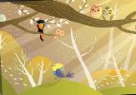

Dựa vào nội dung bài đọc hãy khoanh vào chữ cái trước câu trả lời đúng:
1. Vì sao Sẻ không muốn kết bạn với ai trong vườn mà chỉ làm bạn với Quạ?
a. Vì Sẻ đã có quá nhiều bạn.
b. Vì Sẻ tự cho rằng mình thông minh, tài giỏi, hiểu biết nên không có ai trong vườn xứng đáng làm bạn với mình.
c. Vì Sẻ thích sống một mình.
2. Khi Sẻ bị thương, ai đã giúp đỡ Sẻ?
a. Quạ giúp đỡ Sẻ.
b. Một mình Chuồn Chuồn giúp đỡ Sẻ.
c. Các bạn quen thuộc trong vườn giúp đỡ Sẻ.
3. Theo em vì sao Sẻ thấy xấu hổ?
a. Vì Sẻ không cẩn thận nên bị trúng đạn.
b. Vì Sẻ đã kết bạn với Quạ.
c. Vì Sẻ đã coi thường, không chịu kết bạn với các bạn trong vườn, những người đã hết lòng giúp đỡ Sẻ.
4. Qua bài học của Sẻ, em rút ra điều gì?
......................................................................................................................................
5. Khoanh những từ viết đúng chính tả trong mỗi dòng sau:
a. ngày giỗ, dỗ dành, ròng sông, rá xào
b. vầng trăng, vầng thơ, bạn thâng
c. bân khuâng, dân làng, nhà tầng
6. Từ nào có thể thay cho từ xấu hổ trong câu “Sẻ xấu hổ nói lời xin lỗi và cảm ơn các bạn”?
a. ngượng ngùng b. lúng túng c. e thẹn
7. Những câu nào thuộc mẫu câu Ai là gì?
a. Sẻ nói là Sẻ không thích kết bạn với Chim Sâu, Chuồn Chuồn,...
b. Chim Sâu, Ong, Bướm,... là những người bạn tốt bụng.
c. Chim Sẻ là một loài chim nhỏ bé trong thế giới loài chim.
Bài 2
Viết 3 câu theo mẫu Ai là gì? để để cho mọi người biết:
a. Tên cô giáo của em.
......................................................................................................................................
b. Quyển sách em yêu thích.
......................................................................................................................................
c. Lớp em đang học.
......................................................................................................................................
Bài 3
Ai cũng có những người bạn thân. Hãy viết từ 4 đến 5 câu để giới thiệu một người bạn thân của em và nêu sự gắn bó giữa em với bạn.
......................................................................................................................................
......................................................................................................................................
......................................................................................................................................
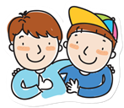
......................................................................................................................................
......................................................................................................................................
ĐÁP ÁN – TUẦN 5
TIẾNG VIỆT
Bài 1:
Câu | 1 | 2 | 3 | 4 | 5 | 6 | 7
Đáp án | b | c | c | Tự trả lời | a. ngày giỗ, dỗ dành  b. vầng trăng  c. dân làng, nhà tầng | a | b,c

Bài 2: Gợi ý
a. Tên cô giáo của em.
Tên cô giáo của em là Ngọc Lan.
b. Quyển sách em yêu thích.
Quyển sách em thích nhất là cuốn Không gia đình.
c. Lớp em đang học.
Lớp em đang học là lớp 2A.
Bài 3: Gợi ý
Em và bạn Tùng sống cùng khu phố, lại học cùng lớp nên chơi với nhau rất thân. Đi đâu bạn cũng rủ em đi cùng. Bạn được xem là “cây toán” của lớp em. Có nhiều bài toán em phải nhờ bạn gợi ý mới giải được...
TẬP ĐỌC – KỂ CHUYỆN: CHIẾC BÚT MỰC – TUẦN 5
Phần 1: Dựa vào nội dung câu chuyện em hãy khoanh vào chữ cái trước câu trả lời đúng.
1. Sáng hôm ấy đã xảy ra chuyện gì? | 3. Tại sao Mai cứ loay hoay mãi với cái hộp bút?
a. Lan chưa được cô cho viết bút mực. | a. Vì Mai vẫn đang mong chờ cô cho mình viết bút mực.
b. Mai được cô cho viết bút mực. | b. Vì Mai buồn khi không được viết bút mực.
c. Mai và Lan được cô cho viết bút mực. | c. Vì Mai chẳng có việc gì để làm.
d. Lan được cô gọi lên bàn cô lấy mực. | d. Vì Mai đang phân vân có nên cho Lan mượn bút.
2. Chuyện gì đã xảy ra với Lan?  a. Bút của Lan hết mực mà Lan lại không biết bơm mực vào bút. | 4. Cuối cùng, Mai đã quyết định làm gì?  a. Cho Lan luôn chiếc bút mực của mình.
 | b. Xin cô cho mình được viết bút mực.
b. Anh trai đã làm hỏng bút nên Lan không có bút để viết. | c. Xin cô bơm mực cho chiếc bút của mình.  d. Cho Lan mượn bút mực của mình.
c. Bút mực của Lan bị hỏng nên em không có bút để viết. | 5. Cô giáo đã nói gì với Mai khi Mai cho Lan mượn bút?  a. Bạn Mai ngoan lắm.
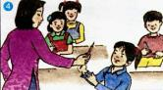  d. Anh trai mượn bút mực chưa trả nên Lan không có bút để viết. | b. Em ngoan lắm nhưng cô cũng định hôm nay cho em viết bút mực.  c. Em cứ giữ lấy mà dùng, cô sẽ cho Lan mượn bút  d. Vậy từ ngày mai em sẽ được viết bút mực nhé!

Phần 2: Em hãy hoàn thành sơ đồ tư duy sau nhé!
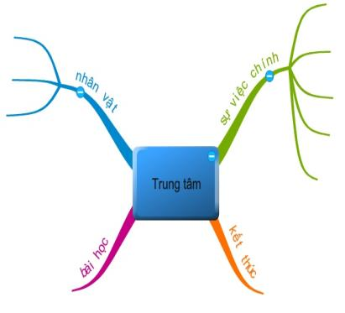
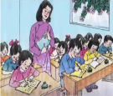
1
1
1
2
1
3
1
4

